재활용 분리수거 AI 시스템 개발 계획서
2026-10-21

1. 시스템 구성
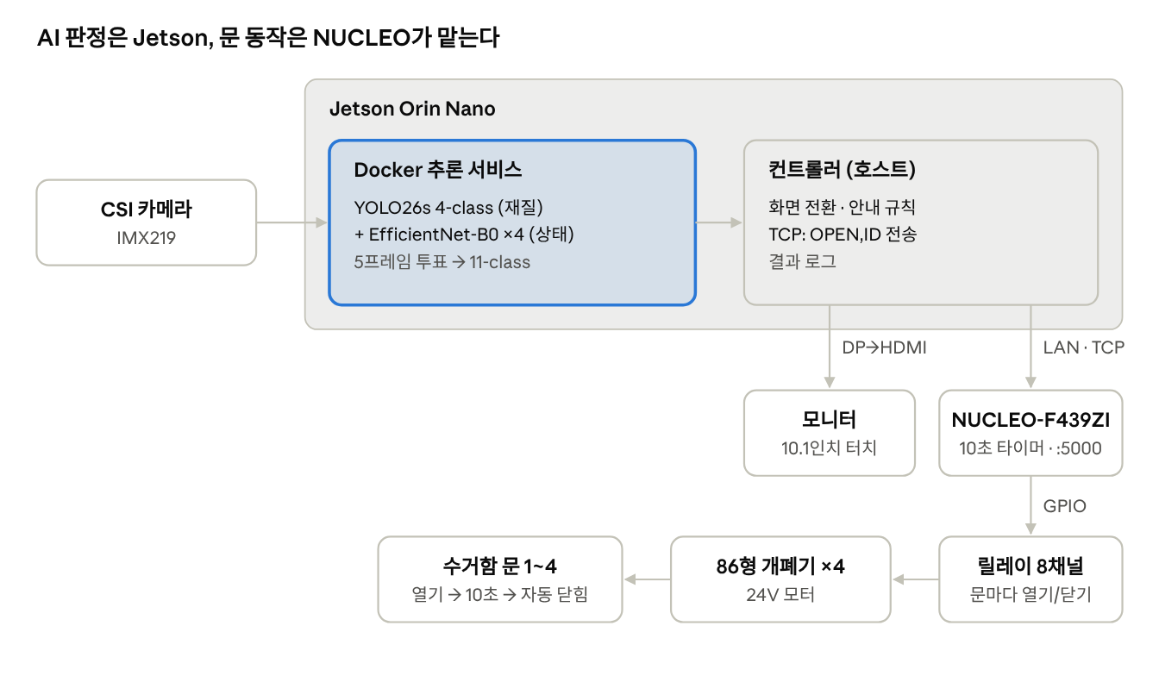
[그림 1] 시스템 구성 · Jetson → NUCLEO → 릴레이 → 개폐기 → 문
AI 판정은 Jetson의 Docker 컨테이너에서 수행하고, 화면·규칙 및 개폐 명령은 Jetson 호스트의 컨트롤러에서 처리합니다. Jetson은 판정 결과에 따라 OPEN,<ID> 명령을 NUCLEO로 전달하며, NUCLEO는 해당 문을 열고 10초간 유지한 뒤 자동으로 닫습니다. 각 부분은 4장의 프로토콜 부분에 작성되어 있습니다.

2. AI 판정
최종 모델은 방법 1: YOLO26s 4-class 재질 검출 + 재질별 EfficientNet-B0 상태 분류입니다. YOLO가 재질(CAN / GLASS / PET / PLASTIC)과 위치를 찾고, 해당 재질의 CNN 하나만 실행해 최종 11-class를 만듭니다. 5프레임 중 3표 이상 같은 결과일 때만 판정을 확정합니다.
test set 7,680장 비교 (면적이 가장 큰 물체 1개 판정 기준):
지표 | 방법 1 (채택) | 방법 2 (YOLO 11-class)
11-class 정확도 | 83.4% | 83.3%
재질 정확도 | 94.9% | 94.8%
처리 필요 물체를 normal로 통과 (오염물 유입) | 9.3% | 11.7%
normal 물체를 재처리 안내 (사용자 불편) | 10.8% | 8.0%
mAP50-95 | 0.751 | 0.838
Orin 처리 속도 | 약 13 FPS | 약 20 FPS

정확도는 통계적으로 같고(McNemar p = 0.79), 방법 1은 오염물을 덜 통과시켜 분리수거 품질 면에서 유리합니다. 주된 오류는 같은 재질 안의 normal ↔ dirty 혼동입니다.

3. 동작 흐름
물체를 올리면 화면이 카메라로 바뀌고, 판정이 normal이면 해당 커버를 열고 그 외에는 처리 안내만 표시합니다.
- 대기: 모니터에 교육 슬라이드 반복 재생
- 감지: 물체가 0.3초 이상 보이면 카메라 화면 + "인식 중입니다"
- 판정: 5프레임 투표로 11-class 확정 (4초 안에 못 하면 "각도를 바꿔 주세요", 최대 2회 재시도 후 "일반 쓰레기통에 버려주세요")
- 처리: 아래 규칙표에 따라 OPEN,<문 번호> 전송 또는 안내 문구 + 버저
- 복귀: OPEN 명령을 받은 NUCLEO가 해당 문을 열고 10초간 유지한 뒤 자동으로 닫습니다. Jetson은 CLOSED,<ID> 수신 후 로그를 저장하고 대기 상태(대기 슬라이드)로 복귀합니다. 20초 안에 CLOSED가 오지 않으면, CLOSE,<ID>를 보내고 오류로 기록합니다.

최종 판정 | 동작 | 화면 안내 (초안)
*_normal (4종) | 해당 재질 커버 OPEN | "○○입니다. 열린 수거함에 넣어주세요."
*_dirty (4종) | 커버 미개방 | "내용물을 비우고 씻어서 다시 올려주세요."
glass_packaging, pet_packaging | 커버 미개방 | "라벨(포장)을 제거하고 다시 올려주세요."
pet_dirty_packaging | 커버 미개방 | "라벨을 제거하고 씻어서 다시 올려주세요."

문구·시간·커버 번호는 설정 파일(config.json)에서 코드 수정 없이 바꿀 수 있습니다.
감지·판정·안내 중에 물체가 3초 이상 사라지면 대기로 복귀합니다.

4. Jetson–NUCLEO 통신 프로토콜
AI 쪽(Jetson)은 판정 결과에 따라 문 번호 1~4로 OPEN,<ID> 명령을 전송합니다. NUCLEO는 해당 문을 열고 10초간 유지한 뒤 자동으로 닫는 시퀀스를 수행합니다. CLOSE,<ID>는 필요 시 즉시 닫기 위한 수동/예외 제어 명령으로 사용합니다.

4.1 통신 구성
항목 | 값
연결 | Ethernet, TCP
TCP Server | NUCLEO-F439ZI, 192.168.0.120:5000
TCP Client | Jetson Orin Nano
메시지 | ASCII, 쉼표 구분, 줄 끝 \n
ID | 수거함 문 번호 1~4
자동 닫기 | NUCLEO가 OPEN 수행 후 10초 유지 뒤 자동 닫기
CLOSE 명령 | 필요 시 즉시 닫기 위한 수동/예외 제어

4.2 명령 (Jetson → NUCLEO)
명령 | 보내는 때 | NUCLEO 동작
OPEN,<ID> | normal 판정 직후 | 해당 문 열기 → 10초 유지 → 자동 닫기
CLOSE,<ID> | 수동/예외 상황 | 해당 문 즉시 닫기
STOP,<ID> | 비상 시 | 모터 즉시 정지, 새 OPEN/CLOSE 전까지 대기
PING | 1초마다 | PONG 응답. 3초간 PING이 없으면 연결 끊김으로 보고 열린 문을 닫음 (안전 동작)

4.3 응답 (NUCLEO → Jetson)
메시지 | 언제
ACK,<COMMAND>,<ID> | 명령을 정상 수신했을 때 즉시
OPENED,<ID> | 해당 문 열기 완료
CLOSED,<ID> | 자동 닫힘 또는 CLOSE 명령에 의한 닫기 완료
STOPPED,<ID> | STOP으로 정지함
PONG | PING 응답
ERR,<CODE>,<ID> | 오류: INVALID_CMD 정의되지 않은 명령 · INVALID_ID 없는 번호 · BUSY 처리할 수 없는 상태 · MOTOR_ERROR 모터/제어부 오류

4.4 정상 투입 예시 (plastic_normal → 4번 문)
[AI] class = plastic_normal, bin = 4
[TCP] SEND: OPEN,4
[TCP] RECV: ACK,OPEN,4
[TCP] RECV: OPENED,4
... NUCLEO에서 10초 유지 후 자동 닫기 ...
[TCP] RECV: CLOSED,4

(그동안 1초마다) SEND: PING / RECV: PONG
명령 4개(OPEN, CLOSE, STOP, PING)와 응답 6개(ACK, OPENED, CLOSED, STOPPED, PONG, ERR)가 전부입니다. 정상 개폐 시퀀스의 10초 타이머는 NUCLEO에서 관리하며, 각 문은 OPEN 명령 수신 후 개방 → 10초 유지 → 자동 닫기를 수행합니다. CLOSE 명령은 필요 시 즉시 닫기 위한 수동/예외 제어에 사용합니다.

